**MySQL是一个关系型数据库管理系统。MySQL所使用的 SQL 语言是用于访问数据库的最常用标准化语言**

MySQL 软件采用了双授权政策，分为社区版和商业版，由于其体积小、速度快、总体拥有成本低，尤其是开放源码这一特点，一般中小型网站的开发都选择 MySQL 作为网站数据库。由于其社区版的性能卓越，搭配 PHP 和 Apache 可组成良好的开发环境。

**介绍一下My SQL的安装步骤：**

**安装软件之前，先关闭Windows防火墙和杀毒软件及安全卫士，避免安装过程出现问题，安装完成后，之前关闭的项目可以重新开启。**

**1、打开安装文件：**双击Setup.exe文件，开始mysql的安装。出现下面的窗口

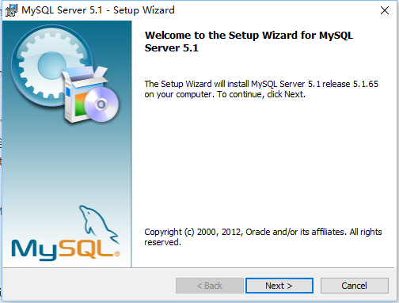

**点击下一步接受用户协议并继续**

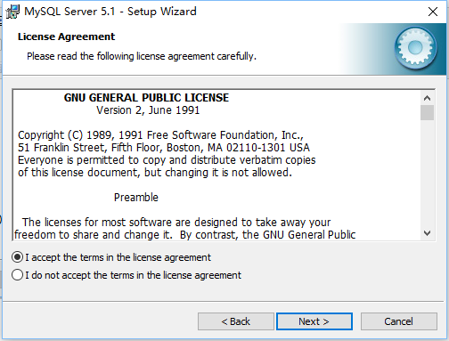

选择安装类型，有**“Typical（默认）”、“Complete（完全）”、“Custom（用户自定义）”三个选项**，我们**选择“Custom”**，有更多的选项，也方便熟悉安装过程:

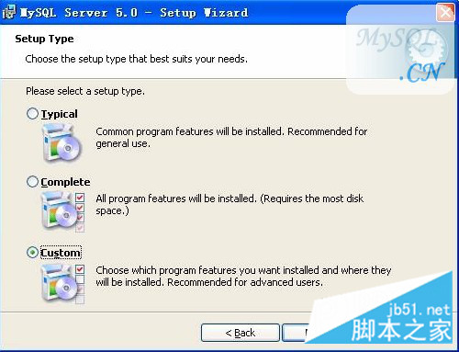

从上到下的意思依次是：“MySQL Server（mysql服务器）”、“Client Programs（mysql客户端程序）”、“Documentation（文档）”，这些默认都是安装的。这里可以选择组件和更改文件夹位置，**组件可以默认，安装位置也可以默认不改**（**注意：**安装mysql的路径中，不能含有中文），单击Next。

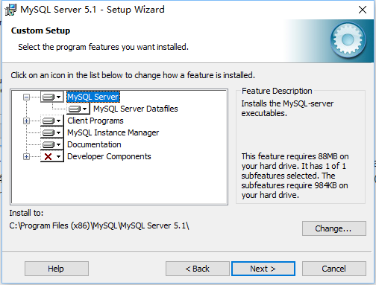

设置好需要安装的文件和安装路径后点击下一步，确认无误后点install进行安装

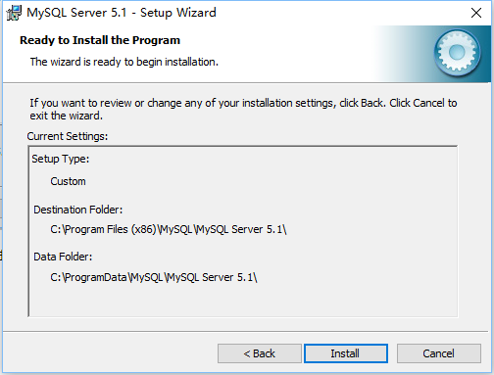

点击**Install**开始安装

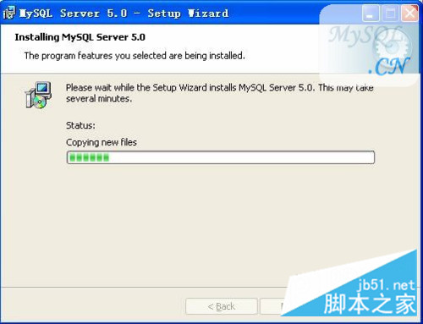

安装完成，看到下面。当然，我们选择**“SkipSign-Up”**。

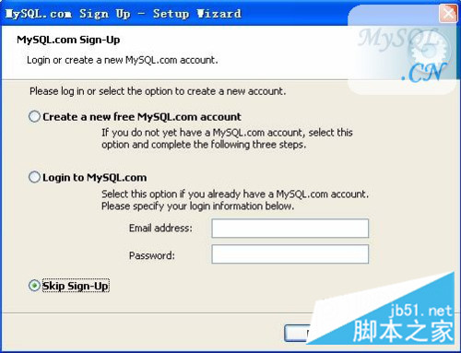

安装完成后会出现设置向导界面，勾选后点**“Finish”**结束软件的安装并启动mysql配置向导。

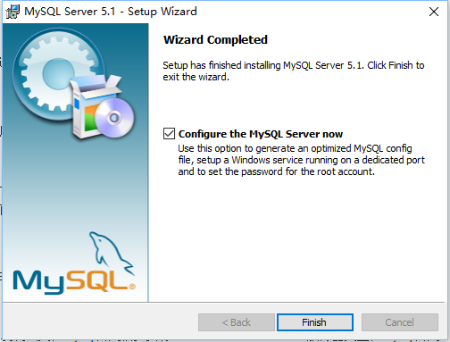

**现在开始配置的工作了。**点击Next继续。

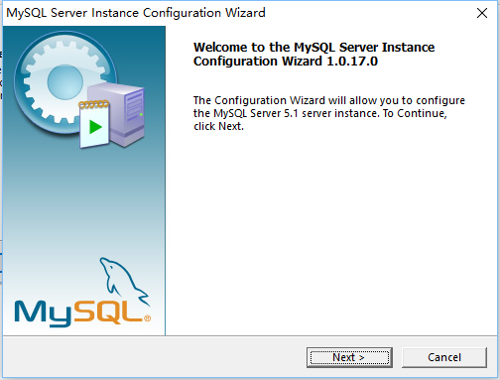

选择配置方式，“Detailed Configuration（手动精确配置）”、“Standard Configuration（标准配置）”，我们选择**“Detailed Configuration”**，方便熟悉配置过程。

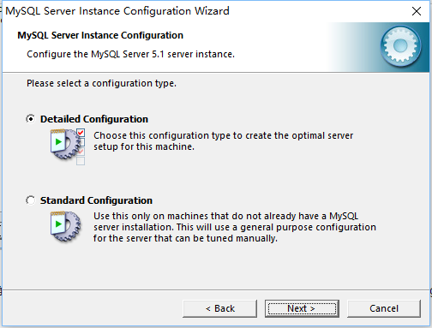

下面这个选项是选择mysql**应用类型**（**第一种是开发服务器**，将只用尽量少的内存，第二种是普通WEB服务器，将使用中等数量内存，最后一种是这台服务器上面只跑mysql数据库，将占用全部的内存，）这里示例**选择开发服务器**，占用尽量少的内存，用户可根据自己的需求，选择其他选项。

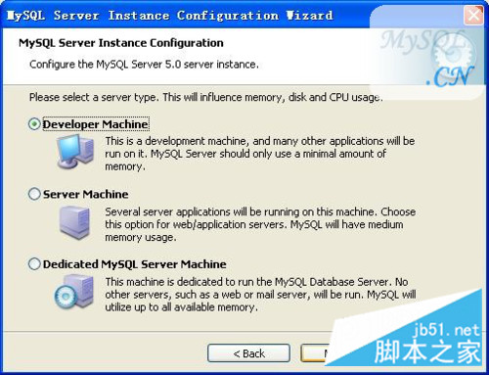

选择mysql数据库的大致用途，“Multifunctional Database（通用多功能型，好）”、“Transactional Database Only（服务器类型，专注于事务处理，一般）”、“Non-Transactional Database Only（非事务处理型，较简单，主要做一些监控、记数用，对MyISAM数据类型的支持仅限于non-transactional），随自己的用途而选 择了，我这里选择**“Multifunctional Database”**，按“Next”继续。

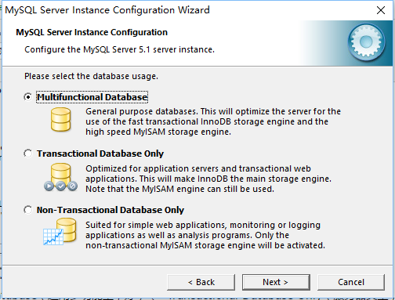

下面是选择**数据存放位置，与你之前设置的安装路径有关，默认即可，不要修改**。

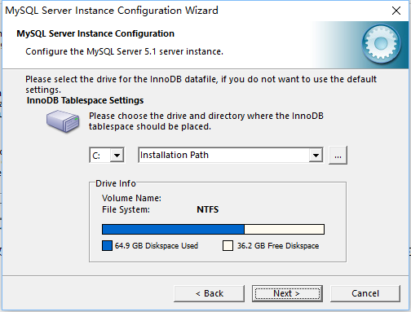

选择mysql允许的**最大连接数**，**第一种是最大20个连接并发数**，第二种是最大500个并发连接数，最后一种是自定义，你可以根据自己的需要选择，**默认即可**。

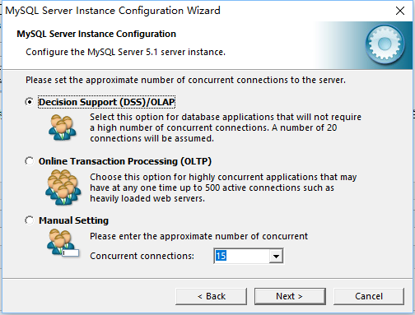

下面是选择数据库监听的端口，一般默认是3306，如果改成其他端口，以后连接数据库的时候都要记住修改的端口，否则不能连接mysql数据库，比较麻烦，这里不做修改，**用mysq的默认端口：3306**。

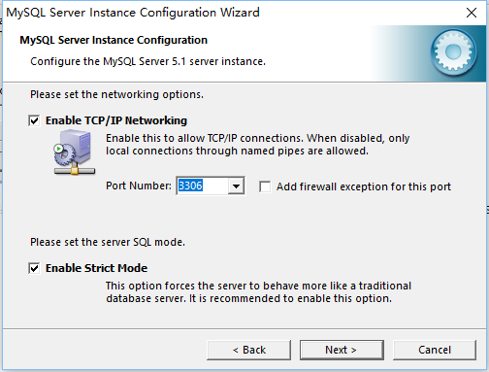

**选择第三项中的gbk**，表示支持多种语言。

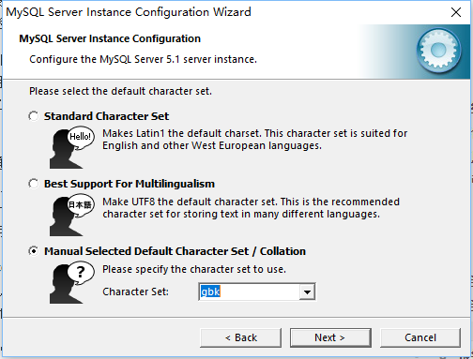

 选择是否将mysql安装为windows服务，还可以指定Service Name（服务标识名称），勾选下面的**允许Windows命令行直接管理数据库**，勾选下面的**Include Bin Directory in Windows PATH**，然后下一步;

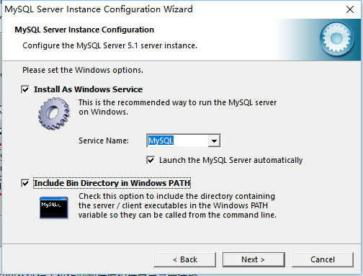

这一步是**设置mysql的超级用户密码（至少4位）**，这个超级用户**非常重要**，**对mysql拥有全部的权限**，**请设置好并牢记超级用户的密码**，**要求在两个文本框中录入同样的密码**。

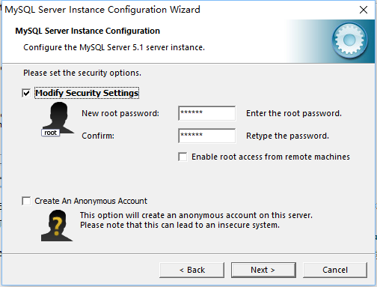

确认设置无误，如果有误，按“Back”返回检查。按**“Execute”**使设置生效。

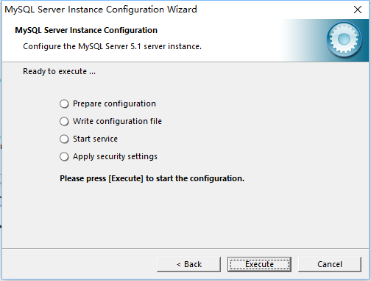

Mysql开始执行配置，下面**4项全部出现蓝色**对勾后安装结束;

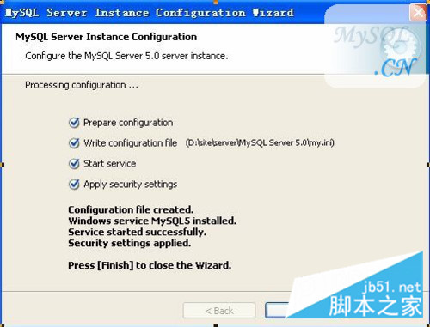

**MySQL软件的启动：**

“开始”——“所有程序”——“MySQL”——“MySQL Server 5.2”——“MySQL Command Line Client”

界面如下：

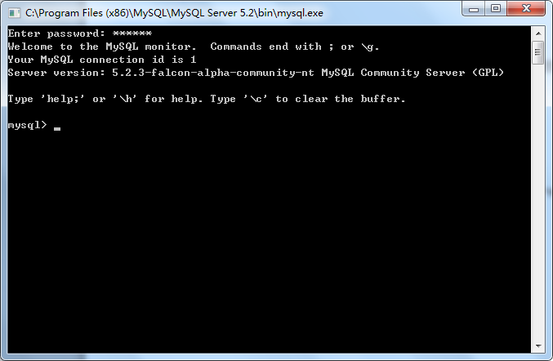

录入之前安装过程中设定的密码，即可成功登录。